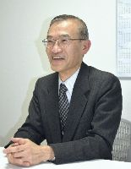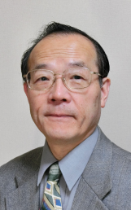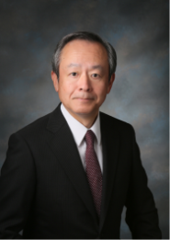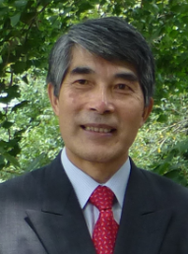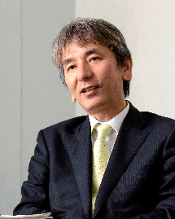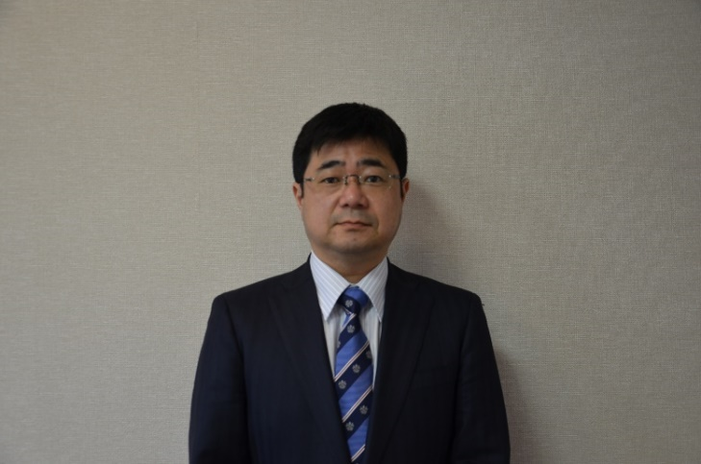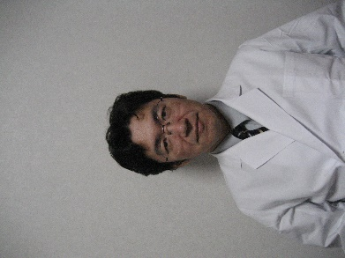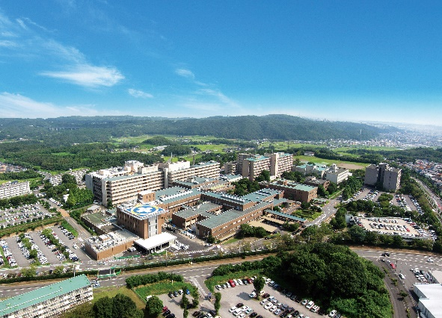

# 感染制御部

# 部長

# 産学官連携推進機構知的財産部門長　教授

# 講師の先生方の詳細についてはセンスネットをご覧ください。

# NPO法人医工連携推進機構　講師陣

**我が国、医療機器ビジネスの第一線で活躍している講師陣により、医療機器開発のスタート時点から、ビジネスとして成り立たせるまでに必要な着意を一貫して見ていきます。**

**医工連携推進機構、全国医療機器開発支援ネットワーク(伴走コンサル)所属の重鎮、精鋭が一堂に会し、医療機器開発・ビジネスの最新情報を踏まえて講演する機会は九州初となります。ぜひご参加ください。**

# 大分大学　講師陣

# 臨床薬理学講座　教授

受講無料

# 副理事長

# コーディネータ

# コーディネータ

# 理事

# 平松 和史

# 富畑 賢司

# 上村 尚人

# 西尾 治一 氏

# 柴崎 哲也 氏

# 古川 孝 氏

# 小西 頴 氏

大分大学医学部附属臨床医工学センター

教授　　穴井　博文

東九州メディカルバレー構想推進事業・国産医療機器創出促進基盤整備等事業の一環として，医療機器開発へ参入を目指す企業研究者の方々を対象に研修会を開催します。是非研修会にご参加いただき、教員との面談を通じて自社シーズを活かした医療機器の開発への一歩を踏み出していただきたいと存じます**。**

# 医工連携推進機構、全国医療機器開発支援ネットワークとタイアップした研修会

# 参入・開発・ビジネスのヒント　ここにあります！

# 医療機器開発・事業化に携われる方必見 !!

# 【開催日時】平成２８年８月４日（木）・５日（金）

# 【　会　場　】大分大学医学部　臨床中講義室

主催：大分大学医学部附属臨床医工学センター

平成28年度東九州メディカルバレー構想推進事業・国産医療機器創出促進基盤整備等事業

医療機器開発

ビジネススクール

**九州初！**

gradient

|  |  |
| --- | --- |
| 氏名 |  |
| 御社名 |  |
| 部署・役職 |  |
| 電話番号 |  |
| FAX番号 |  |
| 電子メール |  |
| 質問事項等 |  |



大分大学医学部附属臨床医工学センター

担当：祖田　文香

TEL　097-586-5138

FAX　097-586-5146

MAIL　[ikogaku@oita-u.ac.jp](mailto:ikogaku@oita-u.ac.jp)

詳細情報はココ→　CENSNET（センスネット）　https://cens-net.org/

# FAX≫≫≫０９７-５８６－５１４６

**申込方法：必要事項を記入しＦＡＸしていただくか、同様の内容を電子メールにて**

**お送りください。**

**申込締切：平成２８年７月２９日（金）まで（概算人数の把握のため）**

**当日参加も可能ですが、テキストの準備ができない恐れもございますので**

**事前のお申し込みをおすすめいたします。**

# 申込み・お問い合わせ先≫≫≫

**【１日目：８月４日（木）】**

**9:00～10:00　知的財産管理と保護　　　　　　　　　　　　　　富畑 賢司**

**10:00～11:00　院内感染対策について～医療安全管理を含めて～　平松 和史**

**11:00～12:00　医の倫理・順守事項・臨床研究の在り方　　　　　上村 尚人**

**13:00～15:00　医療ニーズ発の医療機器開発　　　　　　　　　　小西　 頴氏**

**15:10～17:10　医療機器の技術開発　　　　　　　　　　　　　　古川　 孝氏**

**【２日目：８月５日（金）】**

**10:00～12:00　医療機器ビジネス　　　　　　　　　　　　　　　柴崎 哲也氏**

**13:00～15:00　医療機器開発・事業化におけるビジネス障壁　　　西尾 治一氏**

# 研修プログラム